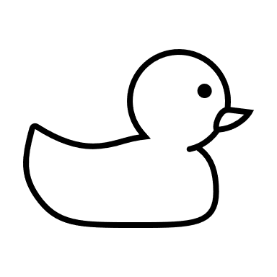

INTERFEJS

LATAinterfejs

+lec()

INNA KACZKA

+lec()

GUMOWA KACZKA

+lec()

DZIKA KACZKA

+wyświetl()

KACZKA

WOLNE LATANIE

+lec()

SZYBKIE LATANIE +lec()

LATAinterfejs

KWAKAinterfejs

+pływaj()

+wyświetl()

+wyk.Kwak()

INTERFEJS

KWAKAinterfejs

+kwak()

+wyk.Lec()

+ustawLatanieinterfejs

+ustawKwakainterfejs

NIE KWACZ

+kwak()

PISZCZ

+kwak()

KWACZ

+kwak()